Idea Verde #2
...para ayudar al ambiente y al bolsillo:
Usa Luces Fluorescentes Compactas
Puedes ahorrar hasta $150 por bombilla durante la vida de la bombilla, debido a que estas bombillas:
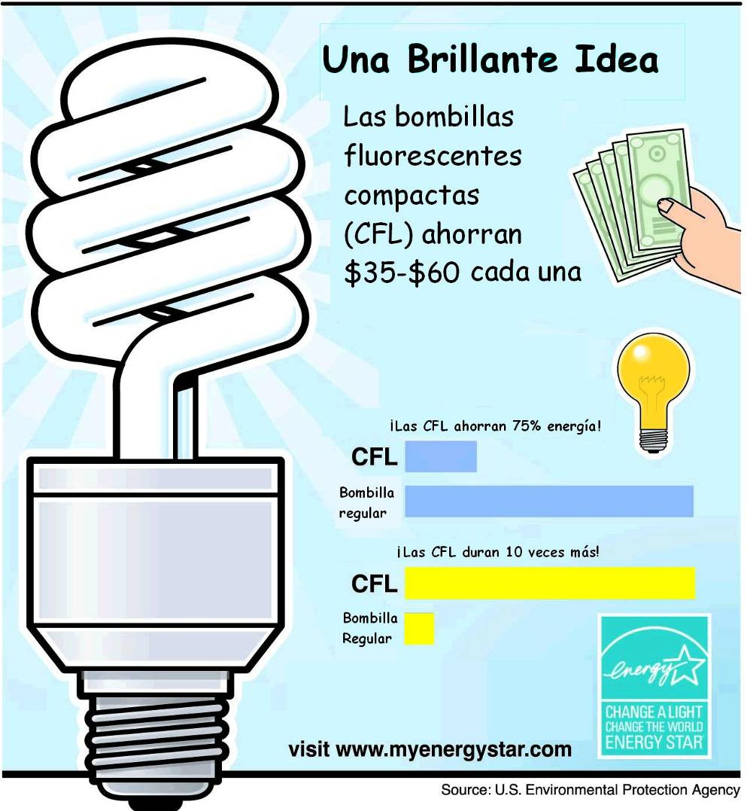
- Usan 1/4 electricidad.
- Duran 10 veces más.
¿Qué hacer? De ahora en adelante, cada vez que se te funda una bombilla, reemplázala por una bombilla compacta fluorescente. Además, estas bombillas casi ni se calientan y por lo tanto no agregan calor a tu hogar (como hacen las incandescentes).
Dato curioso: Por ejemplo, la bombilla compacta fluorescente que indica que brilla como una incandescente de 60W, en realidad sólo usa 14W, o sea menos de una cuarta parte de la potencia.

Las bombillas fluorescentes compactas contienen una cantidad pequeña de mercurio y por lo tanto al botarse, deben ser envueltas en una bolsa plástica para que el mercurio no contamine los acuíferos cercanos al vertedero. Además existen centros de recogido en algunas tiendas que las venden y afiliados al gobierno, como el ADS.

Otras Opciones: Existen otras opciones aún mejores para el ambiente como por ejemplo las luces LED (Light emitting diodes, por sus siglas en inglés), las cuales ahorran mucha electricidad y no contienen mercurio. Estas utilizan entre 10% a 30% la energía usada por bombillas de brillo similar. Su costo es mayor pero duran aún más y por lo tanto se pagan solas con el ahorro energético; ver por ejemplo http://www.ccrane.com/lights/led-light-bulbs/index.aspx Las LED consisten en muchas bombillitas pequeñas que son semiconductores. Es importante usar la polarización correcta para que funcionen.
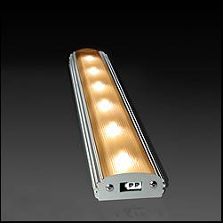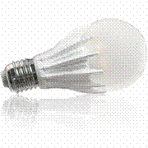

Luces LED

* * * * * * * * * * ** * * * * * * * *
HOME 
Vivir de Verde ... es cambiar nuestros patrones de consumo y buscar alternativas más verdes, éticas y naturales a cada servicio y producto que puedas imaginar. Es comprar más sabiamente, consumir menos, desperdiciar menos, pensar acerca de las consecuencias de nuestras compras. Es reducir nuestro impacto en el planeta y en nuestros compañeros haciendo decisiones que son mejores para nosotros, mejores para el ambiente y mejores para todos los habitantes del globo.[http://www.greenguide.co.uk/]

